Nom
Lv 1 | XX PV | XX PE | XX PM

Race | Classe

Caracs | Image  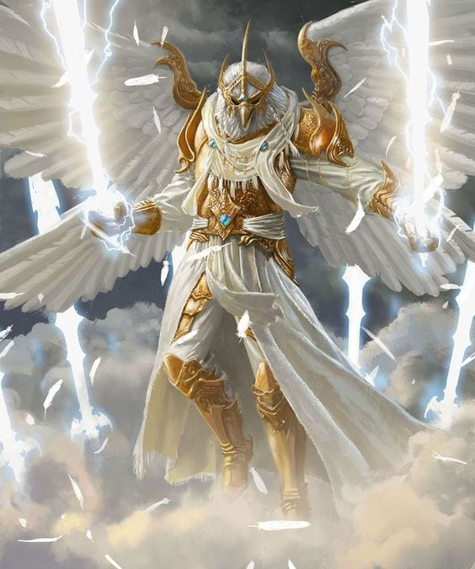
  PHY | Total: 180
  DEX | Min: 5
  MEN | Max: 80
  REF |  | 0
  CHA
  PER
  Vitesse de réaction |  | 0
  Gagne VIT/10 PA par tour.  10 PA→  1 Tour Bonus |  | 0/20
  Bonus dégâts physique |  | 0
  Bonus résistance physique |  | 0
Bourse  31 61 9 0 | Nombre d’invocations  MEN/20

Capacités

Sorts
Nom du sort  Effets du sort:  Effet de sort numéro 1  Effet du sort 2  Mots-clés:  Mot-clé 1, Magie (37), Maîtrise 7 | 000 PM

Techniques
Nom de la technique  Effets de la technique:  Effet numéro 1  Effet 2  Mots-clés:  Mot-clé 1, Arme, Maîtrise 7 | 000 PE

Objets
Nom de l’objet  Effets de l’objet:  Effet TRES complexe 1:  Je décris un peu le truc.  Ça invoque un truc dont voici une description  Je décrit  Je décrit encore  Je décrit toujours  Voici ses statistiques:  Des stats.  Encore des stats.  Toujours des stats.  Voici désormais les sorts qu’elle possède:  Téléportation  Se téléporte à un endroit de son choix  5 PM  Invisibilité  Rends une cible invisible pendant 7 tours.  12 PM  Ça a également d’autres effets comme par exemple celui-la:  Un second effet relativement simple.  Effet objet 2:  Obligé de mettre comme ça, sinon c’est pris dans l’effet précédent  Mots-clés:  Mot-clé 1, Magie (37), Arme | XXX

Atouts | Atouts Neutres
  Nom | Caracs +2/-3
  Nom | Caracs +2/-3
  Nom | Caracs +2/-3
  Nom | Caracs +2/-3
  Nom
  Nom
  Nom

Équipement
Nom | Qnt | Dégâts/Défense | Bonus
Arme de base | 1 | 1d4 phys | -

Inventaire
Nom | Qnt | Dégâts/Défense | Bonus
Objet de base | 1 | - | Peut-être

